|  |  |
| --- | --- |
| **Самостоятельная работа Конус**  **1.** Диаметр основания конуса равен 108, а длина образующей — 90. Найдите высоту конуса.  **2.** Площадь основания конуса равна 18. Плоскость, параллельная плоскости основания конуса, делит его высоту на отрезки длиной 3 и 6, считая от вершины. Найдите площадь сечения конуса этой плоскостью.  **3.** Диаметр основания конуса равен 24, а длина образующей равна 13. Найдите высоту конуса.  **4.** https://math-ege.sdamgia.ru/get_file?id=29801&png=1Площадь полной поверхности конуса равна 12. Параллельно основанию конуса проведено сечение, делящее высоту в отношении 1:1, считая от вершины конуса. Найдите площадь полной поверхности отсечённого конуса.  **5.** Высота конуса равна 8, а диаметр основания — 30. Найдите образующую конуса.  **6.** Высота конуса равна 6, а диаметр основания – 16. Найдите образующую конуса. | **Самостоятельная работа Конус**  **1.** Диаметр основания конуса равен 108, а длина образующей — 90. Найдите высоту конуса.  **2.** Площадь основания конуса равна 18. Плоскость, параллельная плоскости основания конуса, делит его высоту на отрезки длиной 3 и 6, считая от вершины. Найдите площадь сечения конуса этой плоскостью.  **3.** Диаметр основания конуса равен 24, а длина образующей равна 13. Найдите высоту конуса.  **4.** https://math-ege.sdamgia.ru/get_file?id=29801&png=1Площадь полной поверхности конуса равна 12. Параллельно основанию конуса проведено сечение, делящее высоту в отношении 1:1, считая от вершины конуса. Найдите площадь полной поверхности отсечённого конуса.  **5.** Высота конуса равна 8, а диаметр основания — 30. Найдите образующую конуса.  **6.** Высота конуса равна 6, а диаметр основания – 16. Найдите образующую конуса. |

**Ответы**

**1.** Диаметр основания конуса равен 108, а длина образующей — 90. Найдите высоту конуса.

**Решение.**

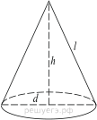Рассмотрим осевое сечение конуса. По теореме Пифагора

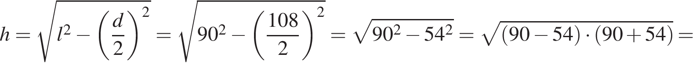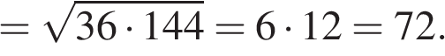

Ответ: 72.

**2.** Площадь основания конуса равна 18. Плоскость, параллельная плоскости основания конуса, делит его высоту на отрезки длиной 3 и 6, считая от вершины. Найдите площадь сечения конуса этой плоскостью.

**Решение.**

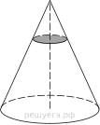Сечение плоскостью, параллельной основанию, представляет собой круг, радиус которого относится к радиусу основания конуса как 3 : 9. Площади подобных фигур относятся как квадрат коэффициента подобия, поэтому площадь сечения в 9 раз меньше площади основания. Тем самым, она равна 2.

 Ответ: 2.

**3.** Диаметр основания конуса равен 24, а длина образующей равна 13. Найдите высоту конуса.

**Решение.**

Рассмотрим осевое сечение конуса. По теореме Пифагора

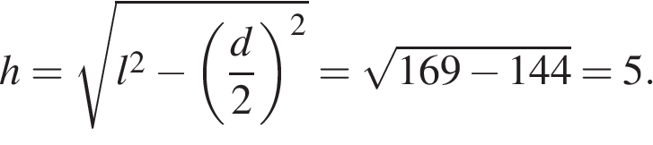

 Ответ: 5.

**4.** 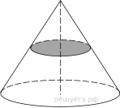Площадь полной поверхности конуса равна 12. Параллельно основанию конуса проведено сечение, делящее высоту в отношении 1:1, считая от вершины конуса. Найдите площадь полной поверхности отсечённого конуса.

**Решение.**

Исходный и отсеченный конус подобны с коэффициентом подобия 2. Площади поверхностей подобных тел относятся как квадрат коэффициента подобия. Поэтому площадь отсеченного конуса в 4 раза меньше площади поверхности исходного. Тем самым, она равна 3.

 Ответ: 3.

**5.** Высота конуса равна 8, а диаметр основания — 30. Найдите образующую конуса.

**Решение.**

Образующая конуса по теореме Пифагора равна

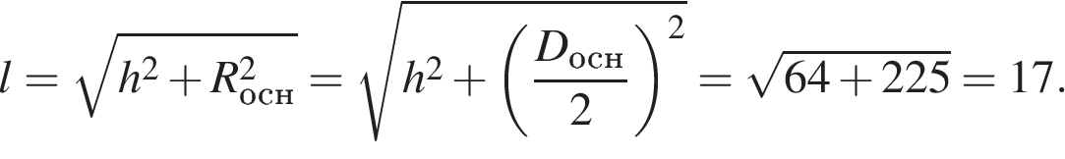

 Ответ: 17.

**6.** Высота конуса равна 6, а диаметр основания – 16. Найдите образующую конуса.

**Решение.**

Образующая конуса по теореме Пифагора равна

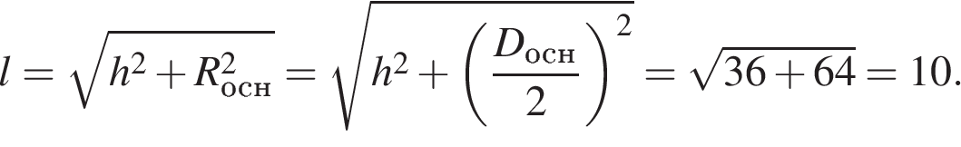

 Ответ: 10.